Preisliste – Tierhaaranalysen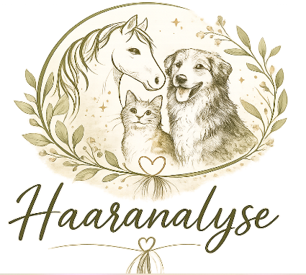
Basis-Haaranalyse
- Allgemeine energetische Analyse
- Hinweise auf Belastungen & Dysbalancen
- Auswertung per PDF
79 €
Premium-Haaranalyse
- Umfangreiche Haaranalyse
- Mineralstoff- & Spurenelementbetrachtung
- Hinweise auf mögliche Unverträglichkeiten
- Energetische Auswertung
- Persönliche Besprechung inklusive
129 €
Komplettanalyse Plus
- Detaillierte Ganzkörperanalyse
- Belastungen
- Futterverträglichkeiten
- Stress- & Regulationsanalyse
- Individuelle Empfehlungen
- Telefonische Nachbesprechung
169 €

Zusatzleistungen
- Nachbesprechung telefonisch (30 Min.) → 35 €
- Express-Auswertung (72 Std.) → 35 € Aufpreis
- Folgeanalyse → 59 €

Wichtige Hinweise
- Die Haaranalyse ersetzt keine tierärztliche Diagnose oder Behandlung.
- Die Auswertung dient der ganzheitlichen Betrachtung des Tieres.
- Für die Analyse werden nur wenige Haare benötigt.
- Die Bezahlung erfolgt ausschließlich in bar bei Auftragserteilung

Kerstin Bögel
Heilpraktikerin | Coach
Landpraxis für Naturheilkunde – Gesundheitstankstelle
Dieselstr. 2 · 59329 Wadersloh
☎ 02523 – 9932277
🌐 www.landpraxis-fuer-naturheilkunde.de
📧 info@landpraxis-fuer-naturheilkunde.de
📷 Instagram: Landpraxiswadersloh

